Физиологические запинки
и заикание

Речевые запинки и заикание сильно похожи, но всё же есть важнейшая разница между ними: одно явление – вариант нормы, а второе – патология, требующая коррекции.
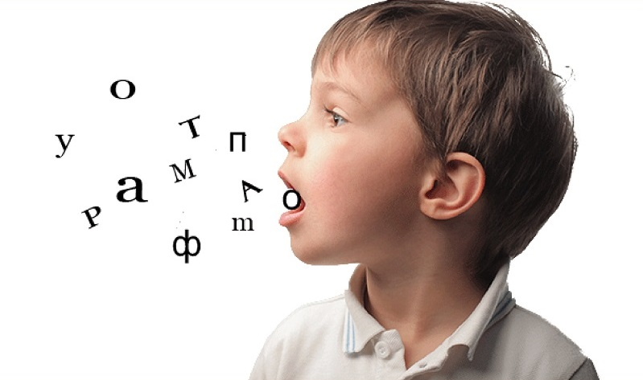
Заикание – это нарушение темпа и ритма речи при судорожном состоянии мышц речевого аппарата.

Физиологическое запинание – это возрастные нарушения темпо-ритмической стороны устной речи.

- Если запинки – особенность малышей, которые только учатся говорить, то заикание может появиться в раннем детстве, а может начаться в подростковом возрасте.
- Заикание и запинание звучат крайне похоже на начальном этапе, но имеют отличие в физиологии возникновения.
Отличие запинание от заикания:
- Наличие судорог и тиков. Когда у малыша проявляются проблемы в разговоре, обратите внимание, есть ли напряжение мышц вокруг рта и в других частях лица. Они признак заикания, а не запинок.
- Обратите внимание на изменения при снижении темпа речи. Попросите ребёнка говорить медленнее. Если речь станет более чистой, то проблема в запинках, а если значительно ухудшится, то у малыша заикание.
- Проанализируйте, в какие моменты проблемы с речью усиливаются. Запинки будут становиться чаще и заметнее в моменты возбуждения и активности, а заикание будет постоянным.
- Продолжительность явления. Запинки – лишь временное ухудшение. В течение 2-3 недель они начнут пропадать, речь станет чище. Но если проблема проявляется сильнее с течением времени, то без помощи специалистов и полноценного лечения обойтись не удастся.
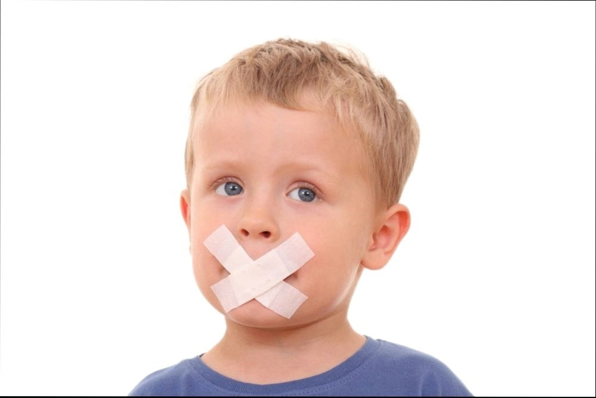
Для того чтобы определить, что конкретно происходит с малышом и какая помощь ему необходима, стоит обратиться к специалистам. Отличить запинки от заикания может профессиональный логопед. Но наиболее верным способом точно понять, что происходит с ребёнком, будет обращение к неврологу и прохождение полноценной диагностики.
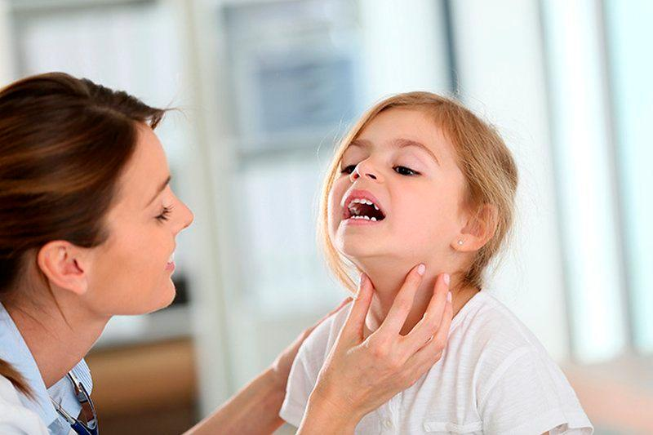
В самом начале врач собирает анамнез. Важно понимать, когда возникли проблемы с речью, что этому предшествовало. Также важную роль играет характер ребёнка, его активность, восприимчивость, нервозность.

После проведения логопедических тестов для подтверждения диагноза возможно прибегнуть к методам аппаратной диагностики:
- Видео ЭЭГ. Подобный способ позволит отследить не только особенности работы мозга, но и то, как они проявляются в поведении малыша.
- ЗВП и ССВП проводятся для уточнения результатов ЭЭГ и выявления конкретной проблемы в работе мозга.

Коррекция речевых запинок
Главное, чем отличаются запинки от заикания, — это методы их преодоления. В отличие от заикания в обычных ситуациях запинки не требуют медикаментозного лечения и прохождения длительного курса коррекции и работы с психологом.
Необходимо:
- Проконсультироваться с детским психологом, чтобы уточнить причину возникновения такой проблемы, при необходимости прибегнуть к корректирующей терапии. Одной из наиболее действенной в таком случае считается сказкотерапия.
- Пройти курс специализированного расслабляющего массажа.
- Записаться на занятия в бассейн или дома чаще активно играть в ванной во время водных процедур.
- Посетить логопеда, если запинки делают речь непонятной. Специалист сможет подсказать действенные упражнения на развитие дыхания. Это поможет лучше контролировать речь и выровнять её темп.
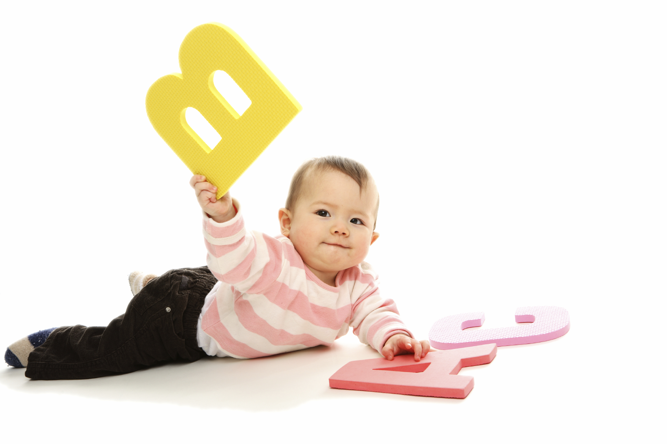
Если же на фоне запинок появились судороги в районе органов артикуляции или нервные тики перед началом или после разговора, значит, у малыша проявилось заикание. В таком случае необходимо посещение невролога.

Лечение заикания
Из-за различий происхождения заикания и запинок значительно отличается подход к коррекции этих проблем с речью. Для того чтобы навсегда избавиться от запинок, достаточно пройти курс занятий с логопедом и немного поменять подход к ребёнку. А вот чтобы побороть заикание, придётся пройти полноценный курс лечения.
Составляется индивидуальный комплекс, включающий:
- Курс занятий с логопедом.
- Посещения психолога, работу через родителей и напрямую с малышом.
- Массажи.
- Комплексы упражнений.
- Физиотерапию. Чаще всего применяются транскраниальная магнитная стимуляция, вихревые магнитные поля, биорезонанс, КВЧ, БОС терапия.
- Медикаменты.
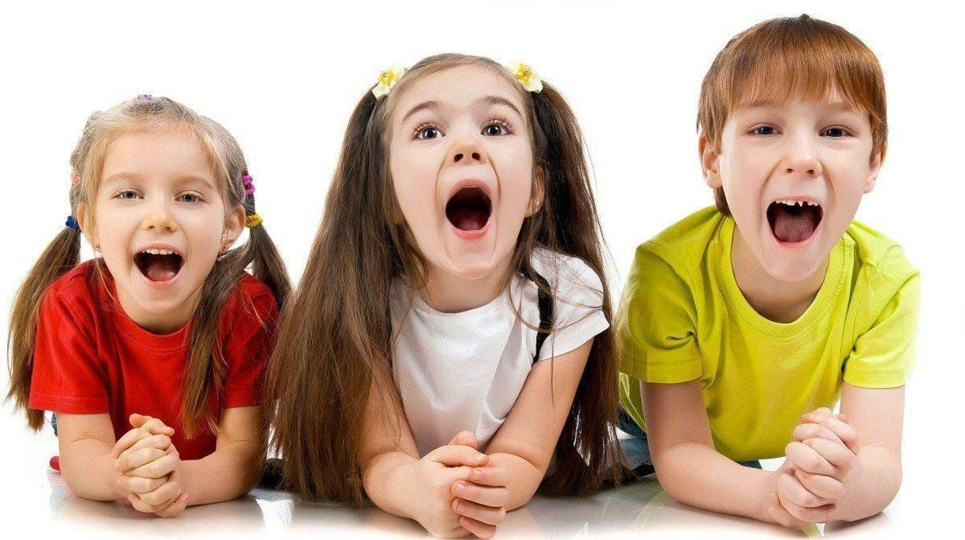
Также важным для полного выздоровления будет помощь окружающих взрослых. Специалист объяснит правила общения с ребёнком, которые позволят вселить в него уверенность в своих силах, помочь справиться с возникшей проблемой, а не уходить в себя и не отказываться от общения из-за трудностей.

Профилактика проблем с речью
Психологи советуют:
- Выстроить режим дня и придерживаться его. Малышу необходимо дозировать активность и отдых;
- Оградить от того, что может сильно испугать, особенно по вечерам;
- Создание спокойной домашней обстановки. Важно не только доброе и заботливое отношение к малышу, но и отсутствие конфликтных ситуаций между близкими родственниками;
- Контроль осанки, мышц воротниковой зоны. Для того чтобы исключить возможные проблемы, стоит регулярно проходить курсы массажа или записаться в бассейн;
- Контроль за речью малыша. Важно с самого начала обучить его говорить правильно, произнося слова на выдохе;
- Разговаривать с ребёнком спокойным тоном, чётко проговаривая слова, не коверкая их.

Если же проблемы с речью всё же возникли, не стоит надеяться на то, что они пройдут самостоятельно, ведь чем раньше будет начата коррекция, тем быстрее возможно полное восстановление!

